Приложение№1

Маршрутный лист

Тема урока:"____________________________?"

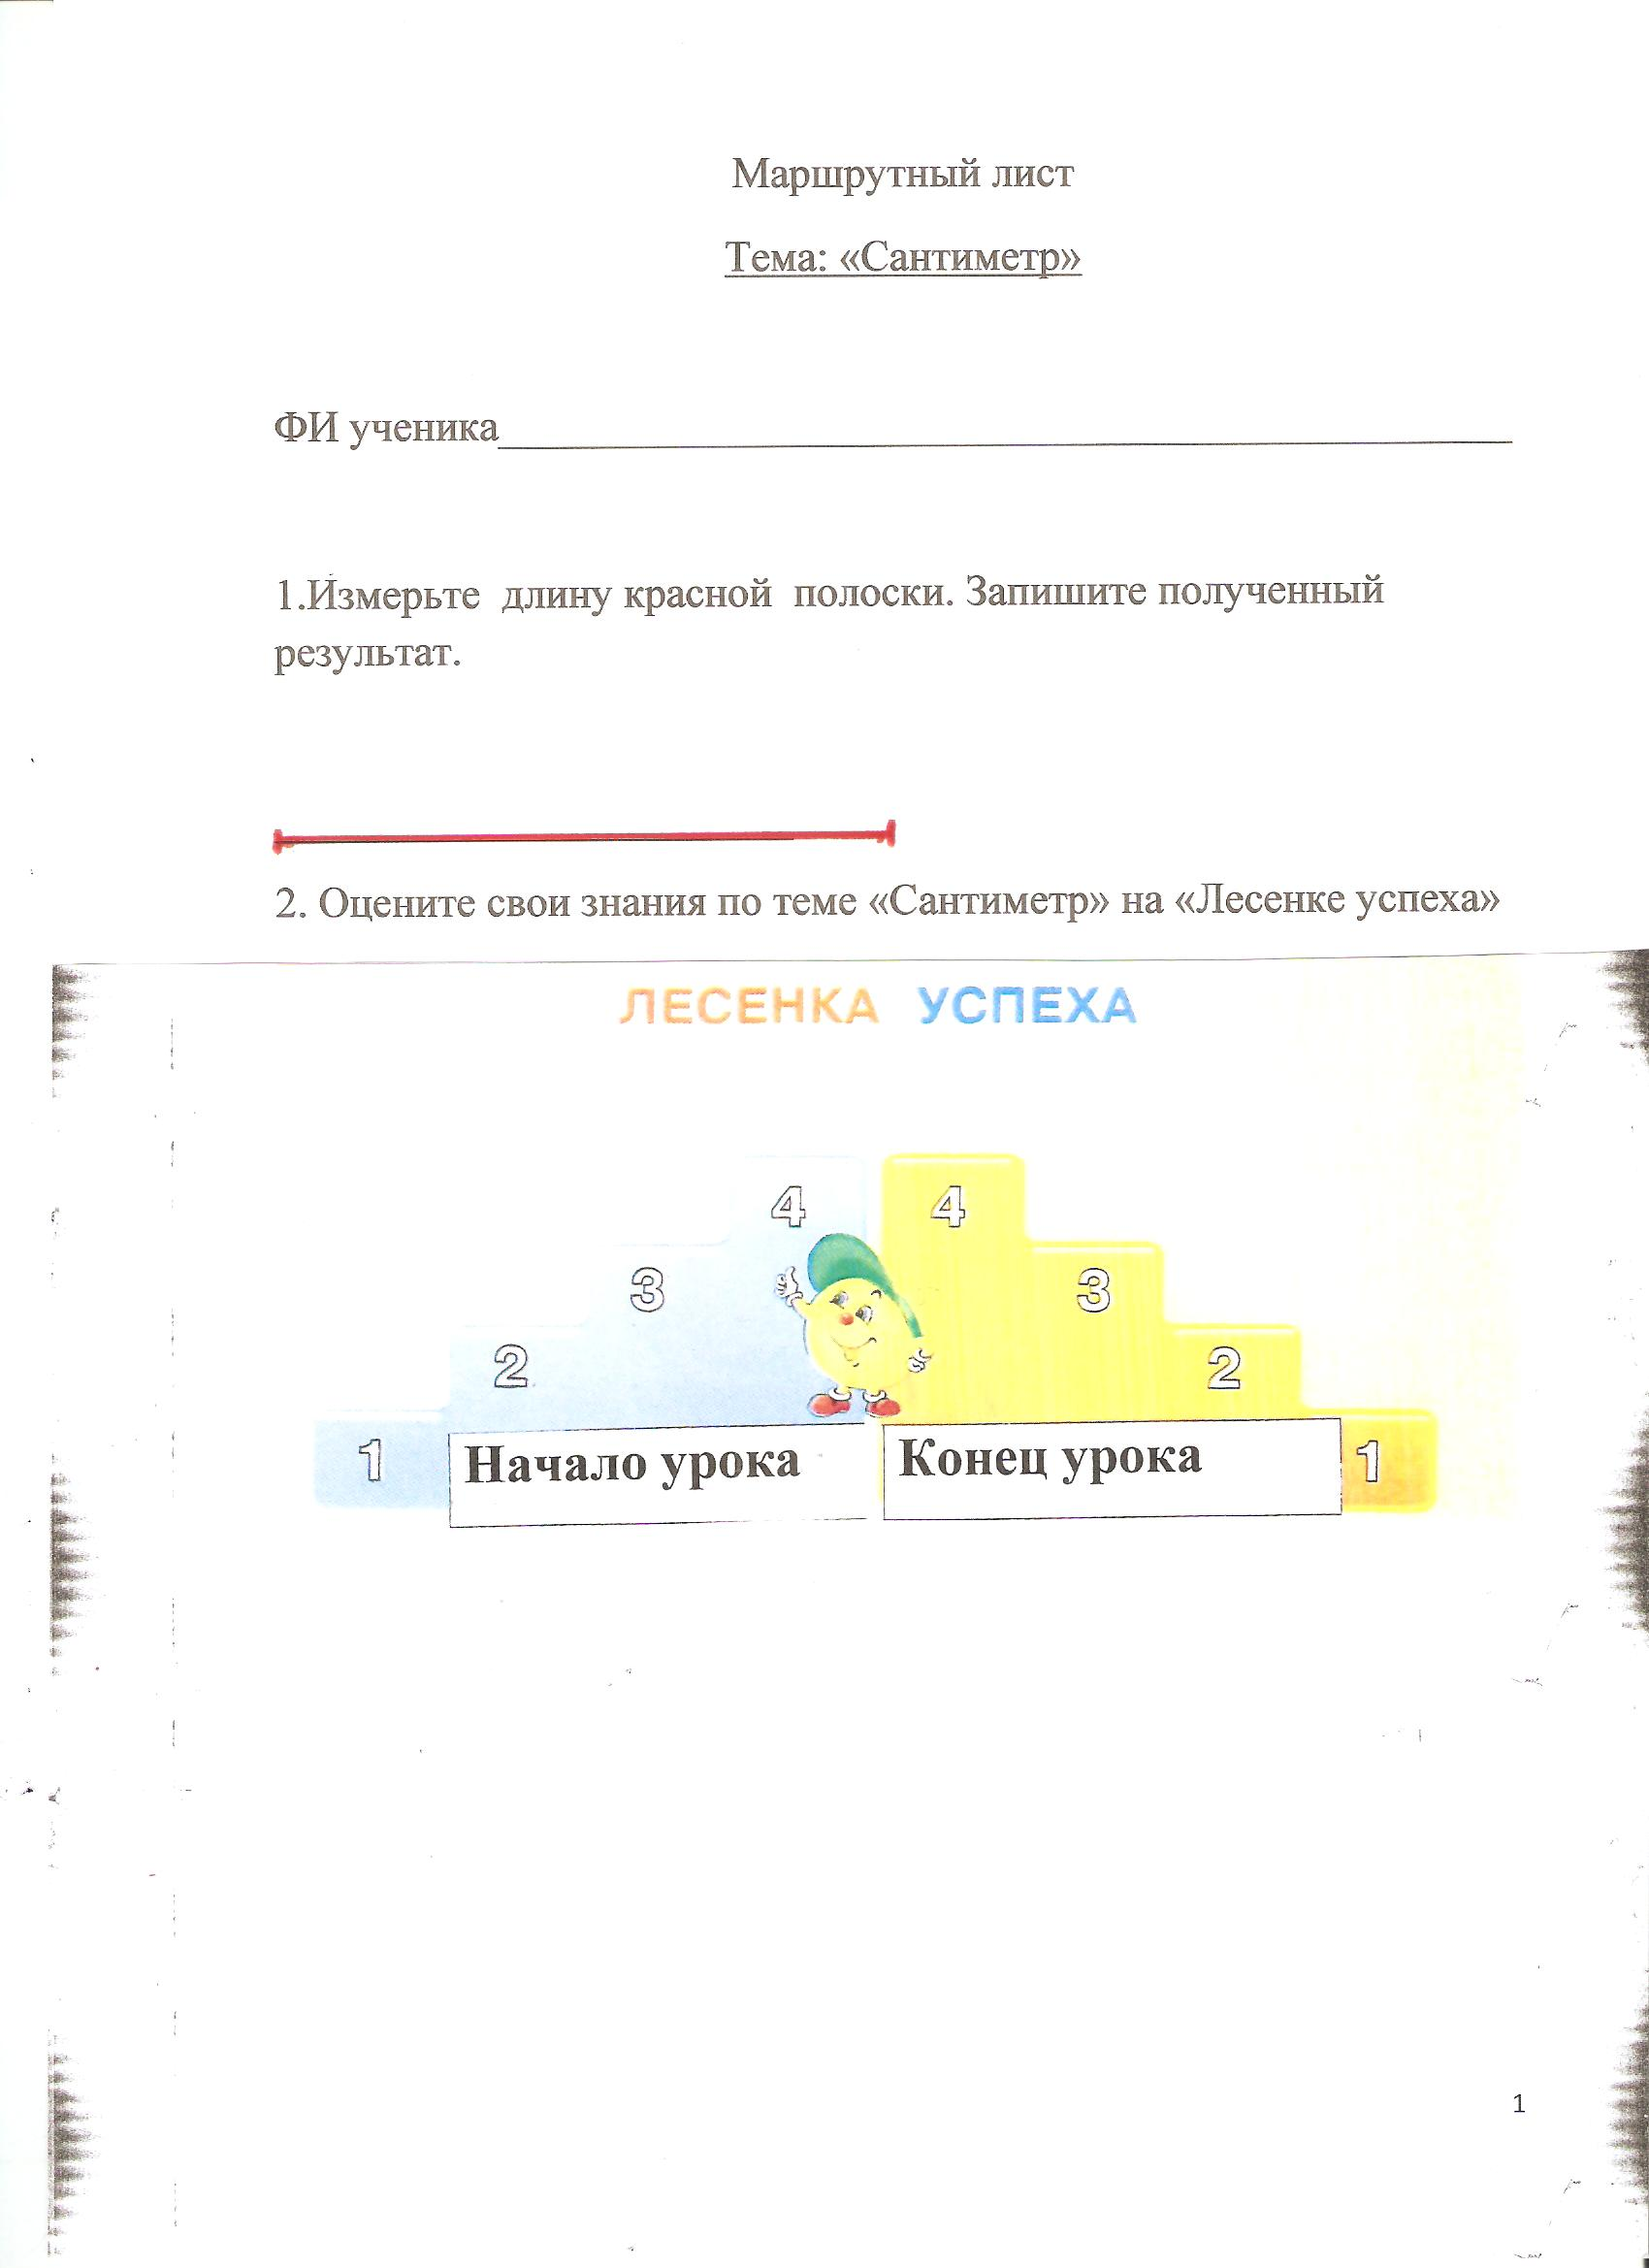

1

